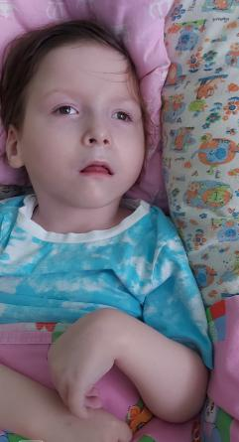

Имя: Кира

Родилась: октябрь 2018 г.

Братья и сестры: есть.

Внешность: цвет волос темно- русый, цвет глаз –карий.

Характеристика: Кира ребенок с особенностями развития, кушает через стому, питание получает специальное. Во время общения со взрослыми прислушивается, дает положительную реакцию в ответ на ласковую интонацию, поворачивает голову на голос взрослого. В речи у Киры отмечаются периодические вокализации гласными и гортанными звуками. Кирочка любит звучащие и пищащие игрушки, поворачивает в их сторону голову, улыбается. У девочки отмечается эмоциональная реакция на стишки, тактильные игры.

Правовые основания к устройству в семью: отец и мать ограничены в родительских правах.